1/13/2025
Pit Dieschbourg
A5 Lichtmessung

Inhaltsverzeichnis

Beginn der Arbeit 2
Vorstellung des Materials 2
Aufbau der Schaltung 5
Funktion Video des Licht Sensors 8
Probleme die autreten können 8

Beginn der Arbeit

Vorstellung des Materials
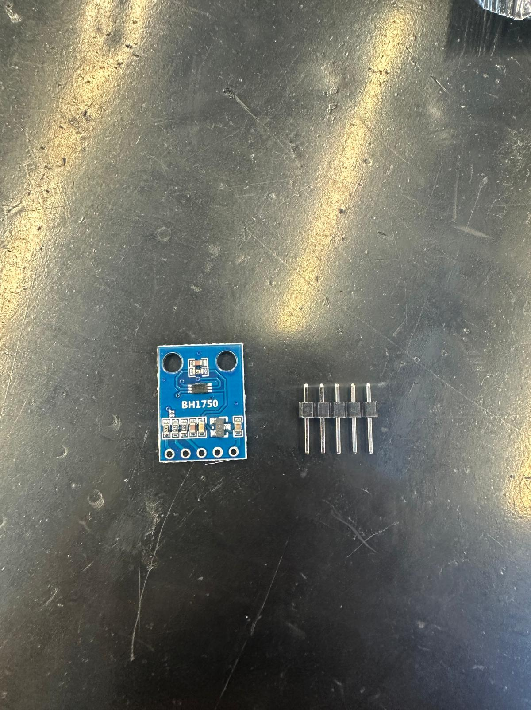
Zu beginn der Stunde haben wir neues Material bekommen.
Dieses Mal haben wir den BH1750 Licht Sensor bekommen und eine Stiftleisten mit 5 Stiften.
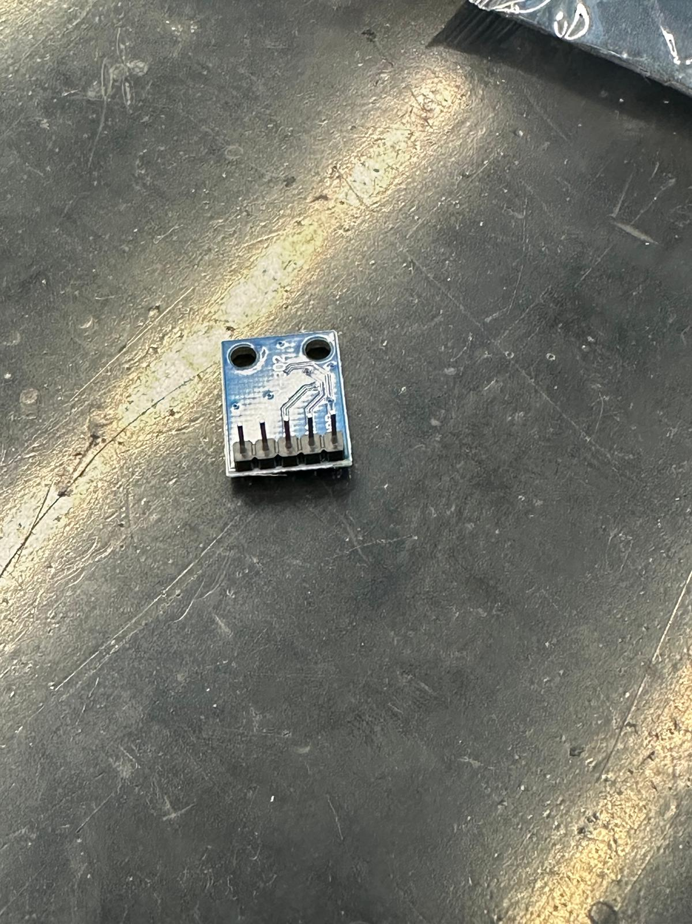
Als erstes habe ich dann die Stiftleisten an den Licht Sensor gesteckt.
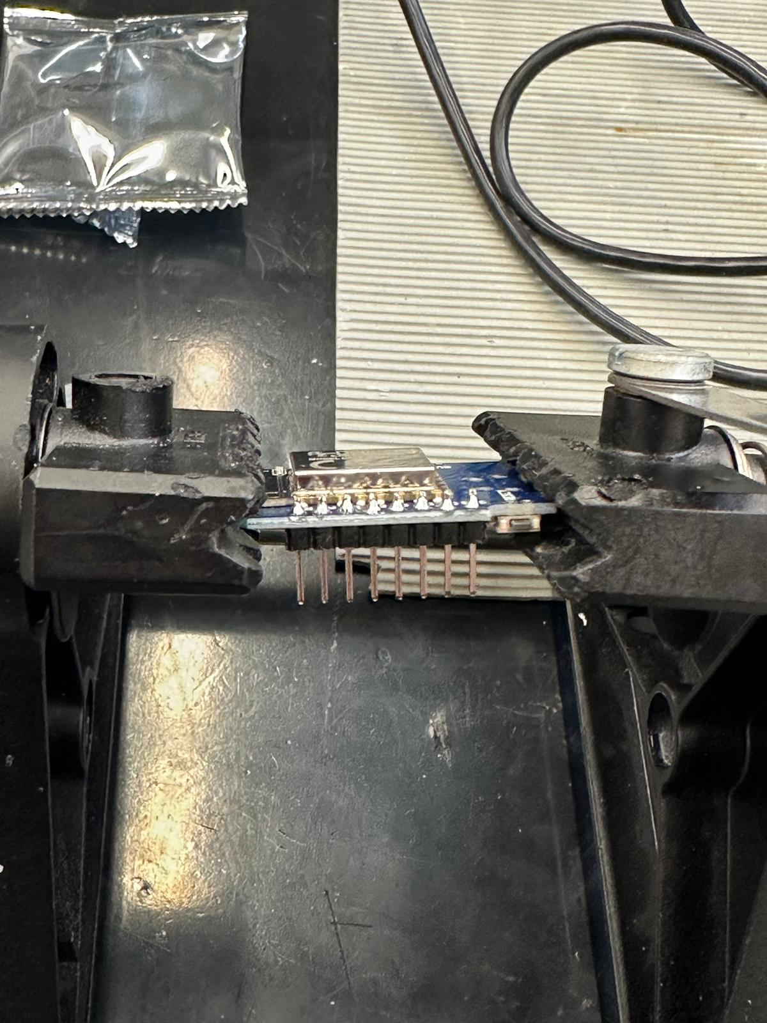
Dann habe ich die Stiftleisten festgelötet.

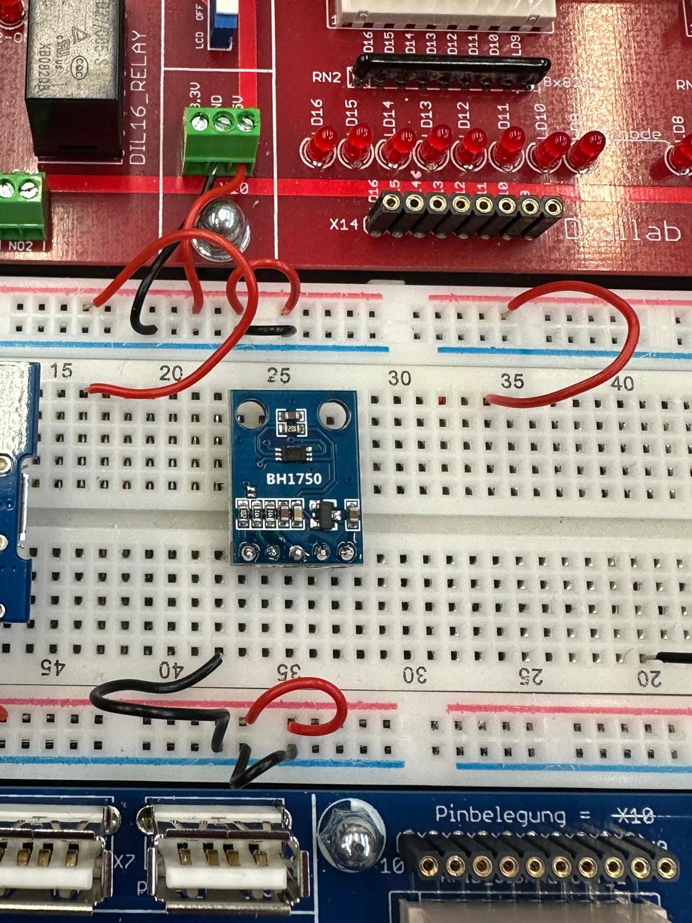
Anschließend habe ich dann mein Licht Sensor an mein Digilab gesteckt.
Und versucht die Schaltung aufzubauen die ich als Bild bekommen habe.
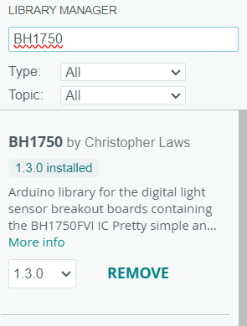
Im nächsten Schritt habe ich dann noch die Passende Library installiert für den Licht Sensor.

Aufbau der Schaltung
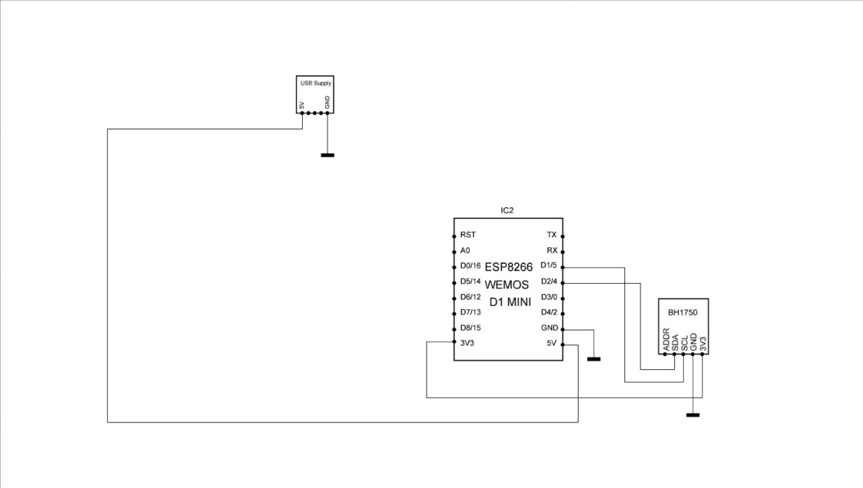
Das ist mein Schaltplan den ich bekommen habe den ich anschließend aufgebaut habe.

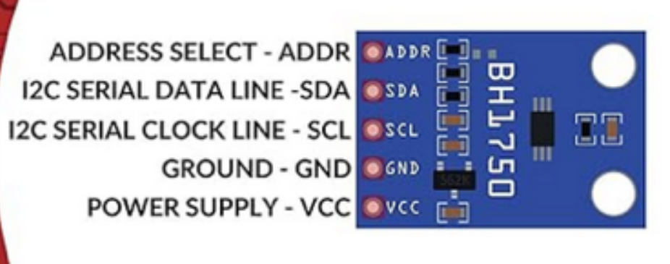
Und hier ist noch ein Bild was zeigt wo ich welche Kabel anschließend muss.

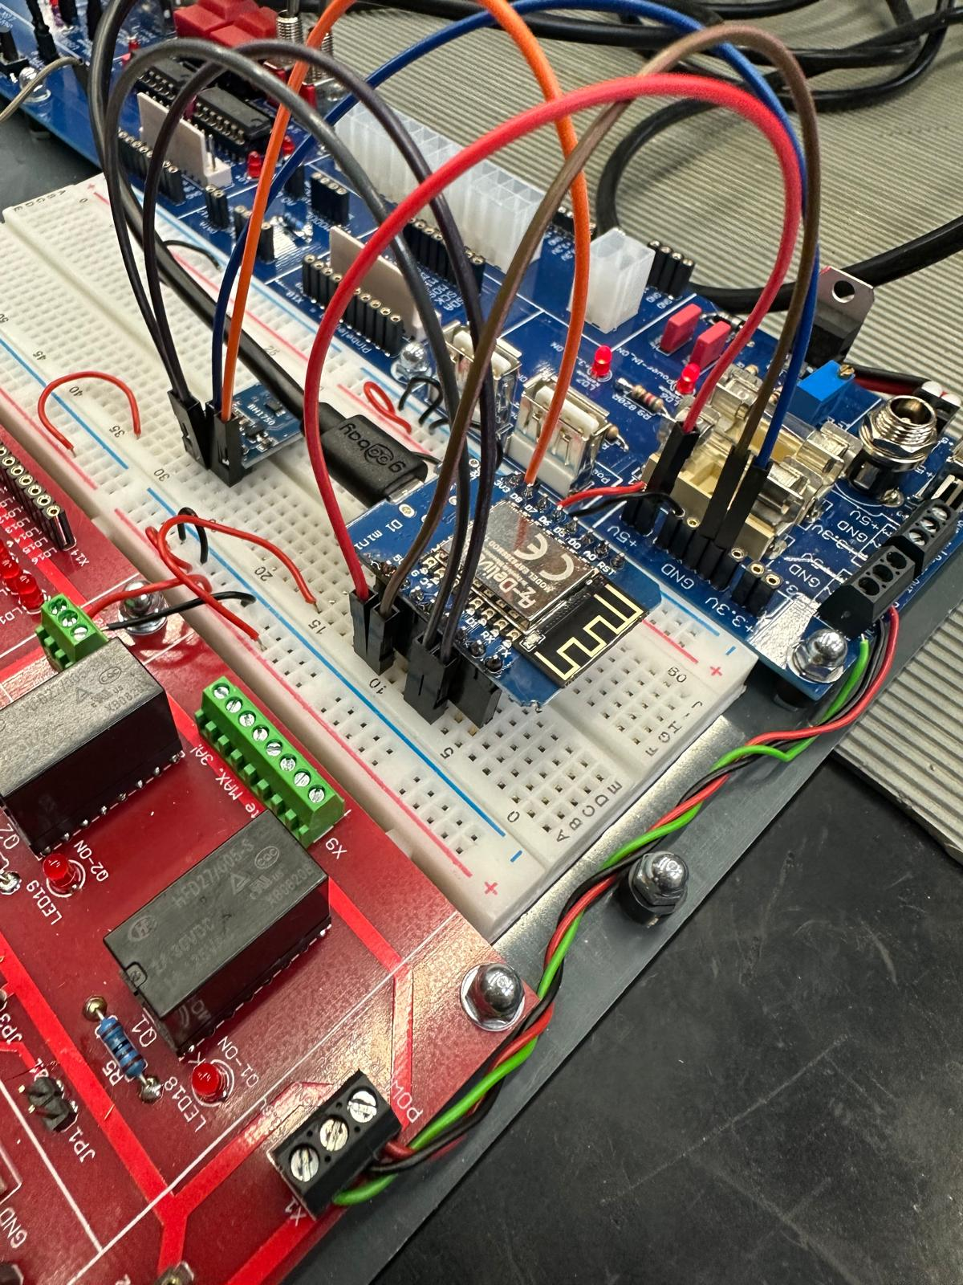
Dann habe ich noch mein WEMOS an mein Digilab angesteckt und dann die Schaltung nach gebaut wie sie auf meinem Schaltplan gezeichnet ist.

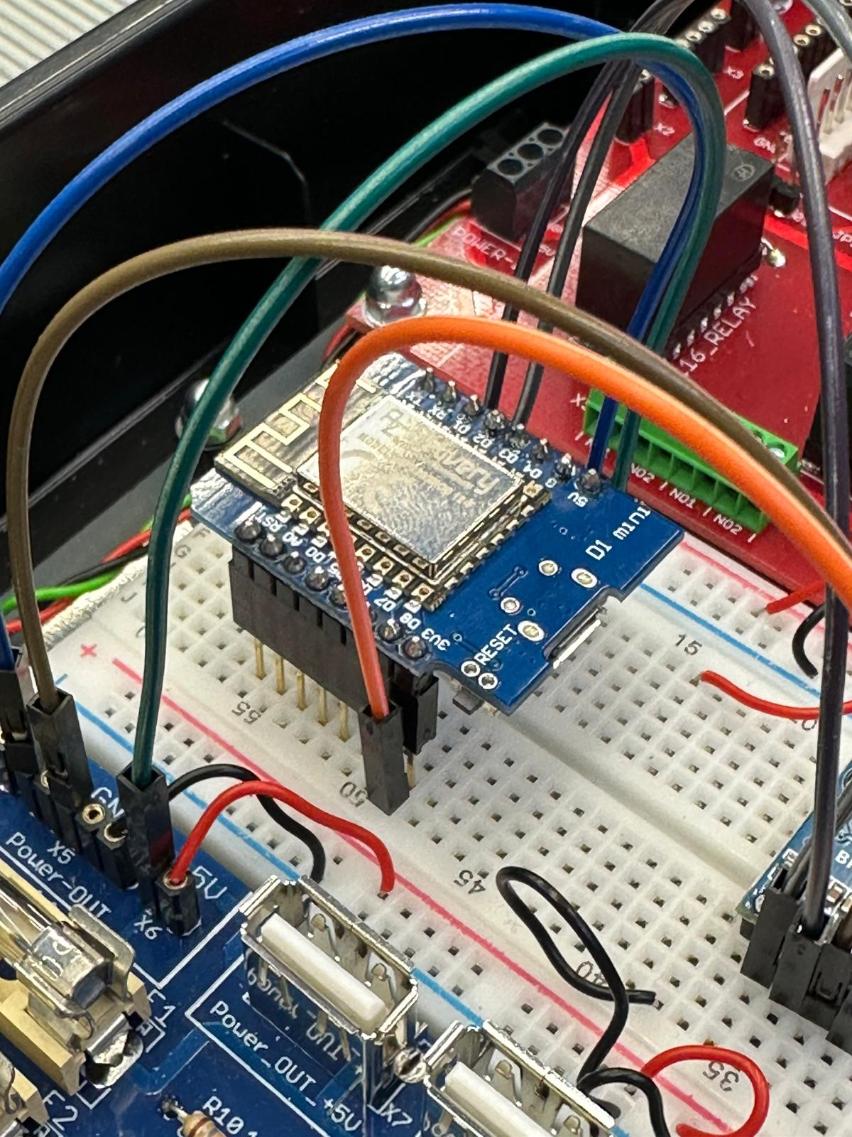
Schaltung Aufbau:
- 1. Kabel vom Licht Sensor von VCC zum WEMOS an 3v3
- 2. Kabel vom GND am Licht Sensor zum Ground am Digilab
- 3. Kabel vom SCL am Sensor zu D1/5 am WEMOS
- 4. Kabel von SDA am Sensor zu D2/4 am WEMOS

Funktion Video des Licht Sensors
Licht Sensor Funktion

Probleme die auftreten können
Die einzigen die Probleme die man haben kann oder die auftreten könnten ist dass man die Kabel an der Falschen Stelle angeschlossen hat und dazuführt dass man somit irgendetwas kaputt gemacht an WEMOS respektiv am Licht Sensor

